安得物流系统总体规划
运输规划
仓储规划
配送规划
信息管理规划
运输模式创新
运输定价决策
仓库分销网络规划
仓储现代化
管理规划
仓储设施及布局优化
分拨中心的控制
配送效率优化
物流信息战略
运输路线优化
呼叫中心完善
信息系统的集成
图1-1安得物流管理总体规划框架图

总经理
物流中枢管理结构
如：市场部、运营部等
指挥、控制、核查、分析、协调

财务部、
QR部等
分公司等
数量管理
质量管理
时间管理
成本管理
信息管理
仓库
分拨中心
质量统计
质量分析
周转时间
库存管理
瓶颈分析周转时间
标准成本
资金分析
投入产出
图1-2规划后的安得物流管理系统功能图

图1-3绩效评估过程
确定问题及其制约因素
分析各问题模块间关系
确定绩效评估指标体系
进行定性与定量分析
建立绩效评估矩阵
问题分析

运输时间
运输成本
运输完好率
车辆使用率
运输功能
仓容利用率
人员利用率
库存周转率
单位仓储费用
仓储功能
响应速度时间
服务水平价格
配送完好率
车辆使用率
配送问题
物流信息系统
图1-4 各功能模块间关系及评价指标

瓶颈问题
关键问题
杠杆问题
常规问题
企业表现
重
要
性
图1-5绩效评估矩阵

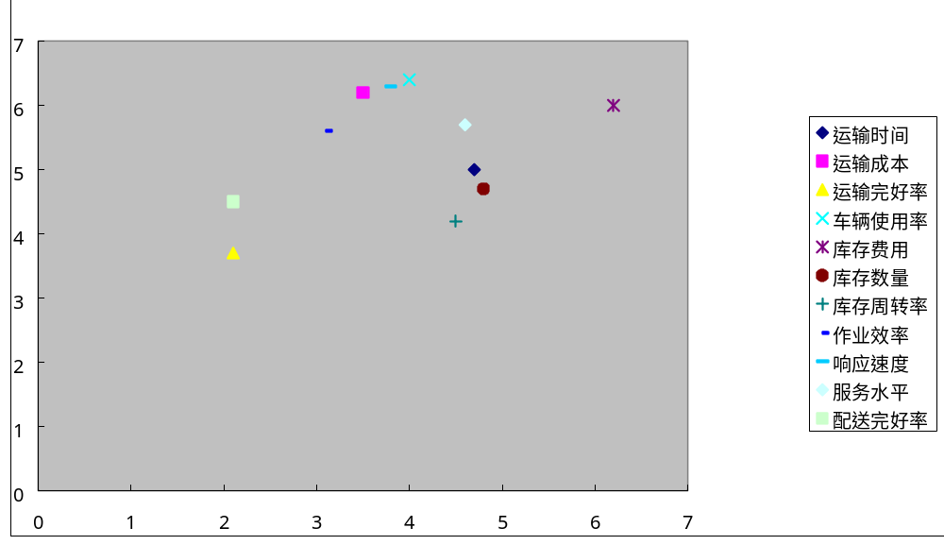
图1-6安得物流公司的绩效评估矩阵
图2-1运输问题与运输指标对应关系
运输时间
运输成本
运输完好率
车辆使用率
运输问题
运输路线规划不合理
对流运输规划不合理
无合理运输定价模型
运输过程中破损率高
不能按要求及时送达
不能按要求及时装货

214
229
320
北京
承德
张家口

图2-2三地地理分布图

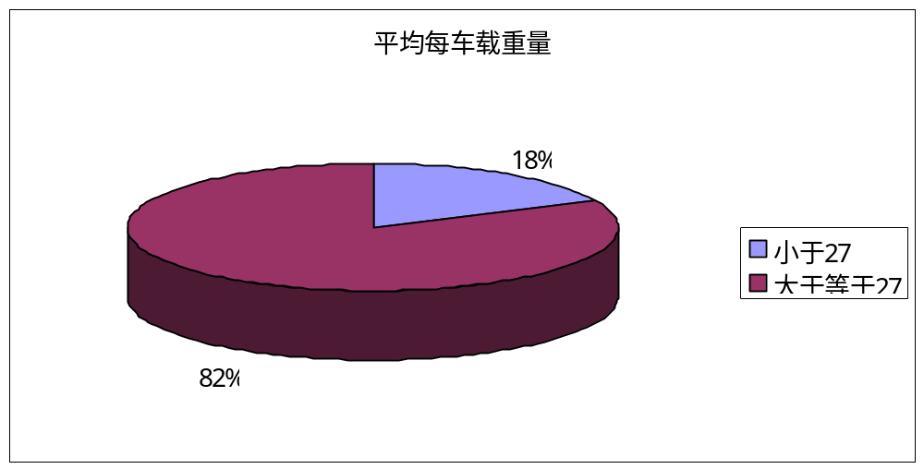
图2-3发车重量比例图
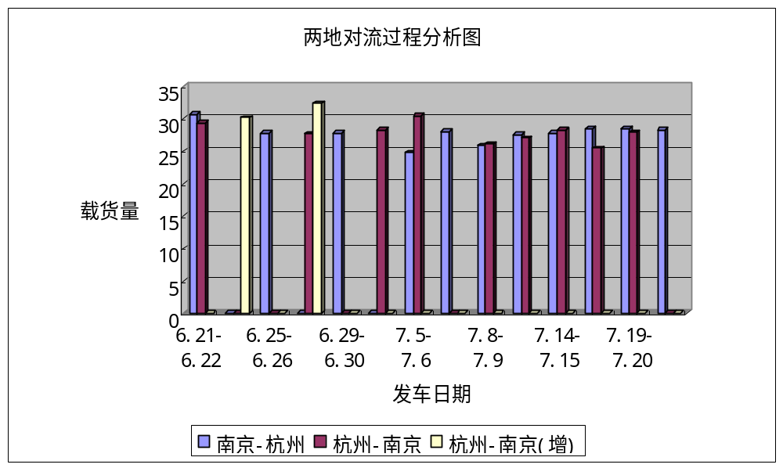

图2-4两地对流过程分析图

公路
终点
公路
起点
167km
345km
265km
528km
167km
265km
345km
528km

图2-5车辆倒装点分布图
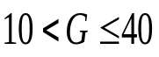
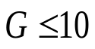
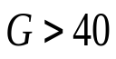

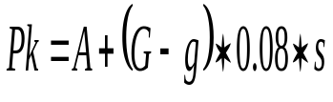
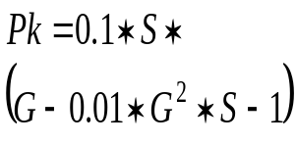
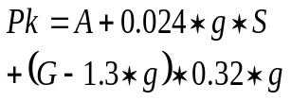
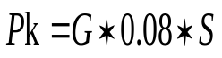
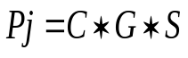
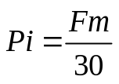

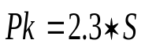


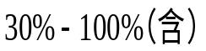

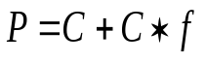
_{k}

图2-6运输定价模型图
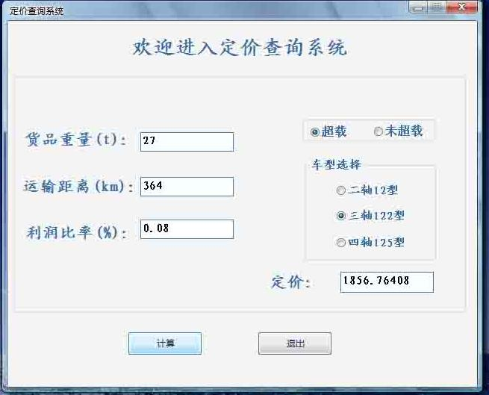

图2-7运输定价系统应用一

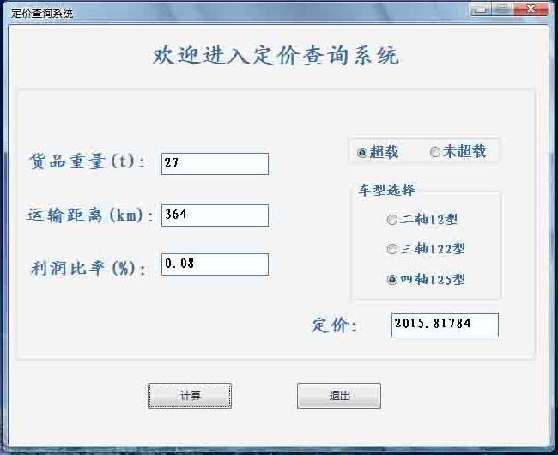

图2-8运输定价系统应用二

图3-1仓储问题与仓储指标对应图
仓容利用率
人员利用率运输成本
库存周转率
单位存储费
仓储功能
仓储自动化程度低
作业计划、流程不合理
仓储布局不合理
风险与成本控制能力不足
绩效考核制度不合理
人员专业技能差

100
200
300
400
500
600
0
100
200
300
400
500
石家庄（0，300）
青岛（517，75）
济南（205，160）
天津（245，420）
重心（232，149）
X轴
Y轴

图3-2五地及重心坐标图
天津
青岛
济宁
济南
283
186
314
石家庄
360

图3-3北方分销网络图

福州
南昌
厦门
208
380

图3-4福州RDC分销网络图

189
中山
茂名
506
343
415
290
深圳
柳州
南宁
100
广州
赣州
341
梅州
韶关
70
图3-5广州RDC分销网络图
牡丹江
陆运
大连
福州
深圳
广州
海运
海运
陆运
福州
深圳
海运

图3-6水陆联运路线图

全国各经销地
全国各二级仓库

三大RDC
各公司经营部
各大生产工厂
物流
信息流

图3-7 W公司的销售物流业务体系

图3-8组织结构图
花城
分公司
市场部
运营部
支持部
财务部
营销
客服
仓库
配送
技术资源
人力资源
硬件资源

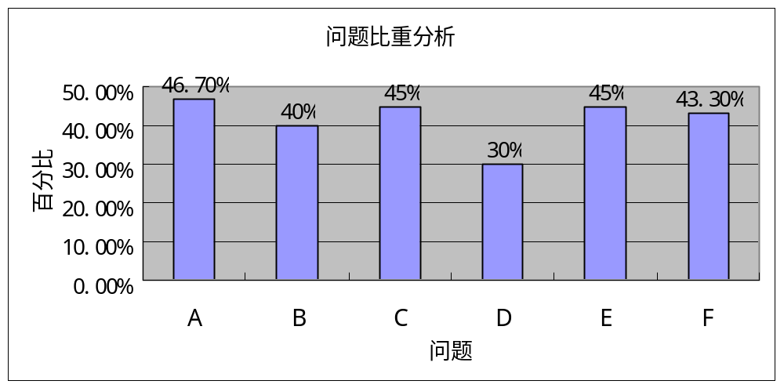
图3-9问题比重分析图

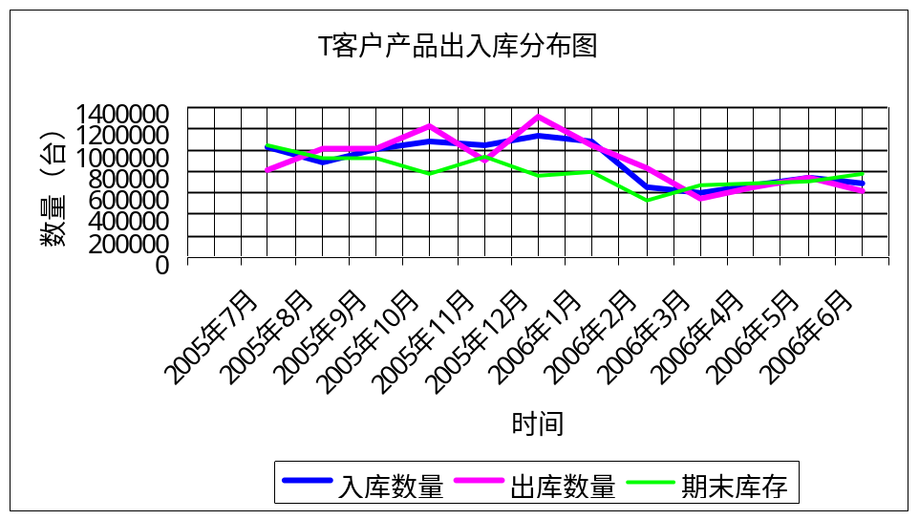
图3-10 T客户产品出入库分布图
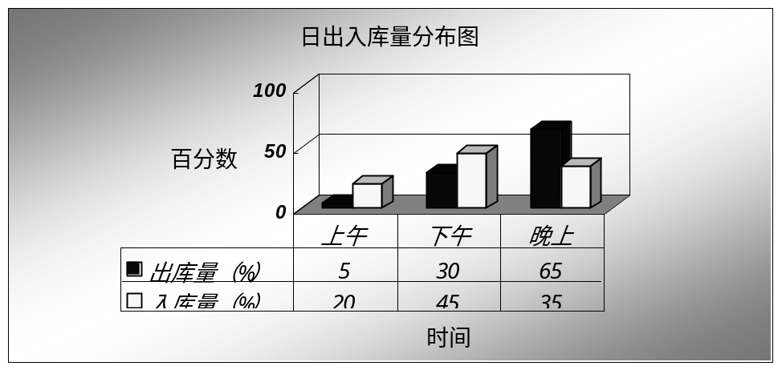
图3-11产品日出入库量分布图

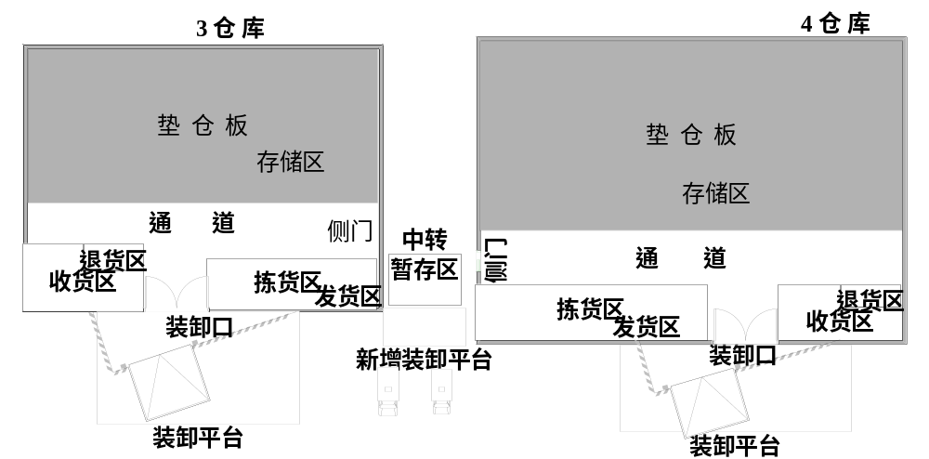
图3-12仓库短期平面布局图
退货区

装卸平台
存储区（静管储区）
拣货区（动管储区）
仓储区域
收货区

正常拣货
提前拣货
退货整理
出 货
拣 货
入 库
作业环节
进 货

图3-13仓储作业环节对应的不同分区

复核员
出货单
司机
复核情况表
仓库各组管理员
到货情况表
供应商
退货通知
质检员
拣货员
退货单
终端拣选信息
仓库信息管理员
到货单
库存台帐(WMS)
储位条码标签
收货员
入库单
拣货员
退货部人员
客 户
订货单
库管员
盘点信息
出货单
拣货员

图3-14储区间作业流程图

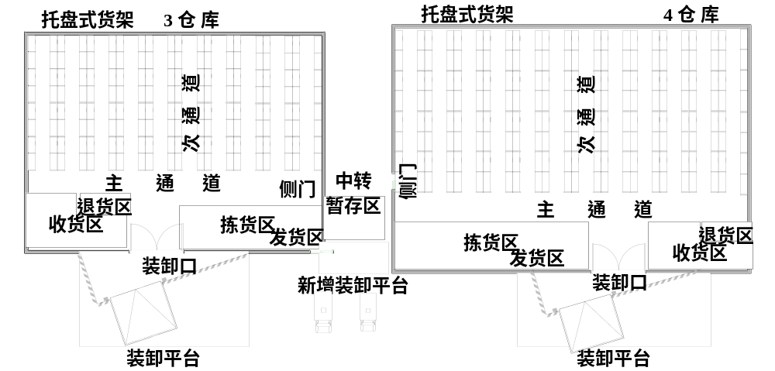
图3-15仓库平面布局图（长期规划）

40cm
60cm
40cm
60cm
60cm
40cm
40cm
40cm
40cm
50cm
50cm
40cm
图3-16货物的托盘码放规则

01号货架
00区
（电饭煲区）
2层 1 2 3
1层 4 5 6
02号货架
2层 1 2 3
1层 4 5 6
图3-17储位分配平面布置图
响应速度
服务水平
配送完好率
车辆使用率
配送功能
订单集拼效率低
配送方式不灵活
配送过程中破损率高
配送线路不合理
不能按要求及时装货

图4-1配送问题与配送指标对应图

图4-2安徽省内客户分布图
六安
170
78
60
50
177
168
170
芜湖仓储中心
合肥
安庆市
巢湖
阜阳
蚌埠
淮北

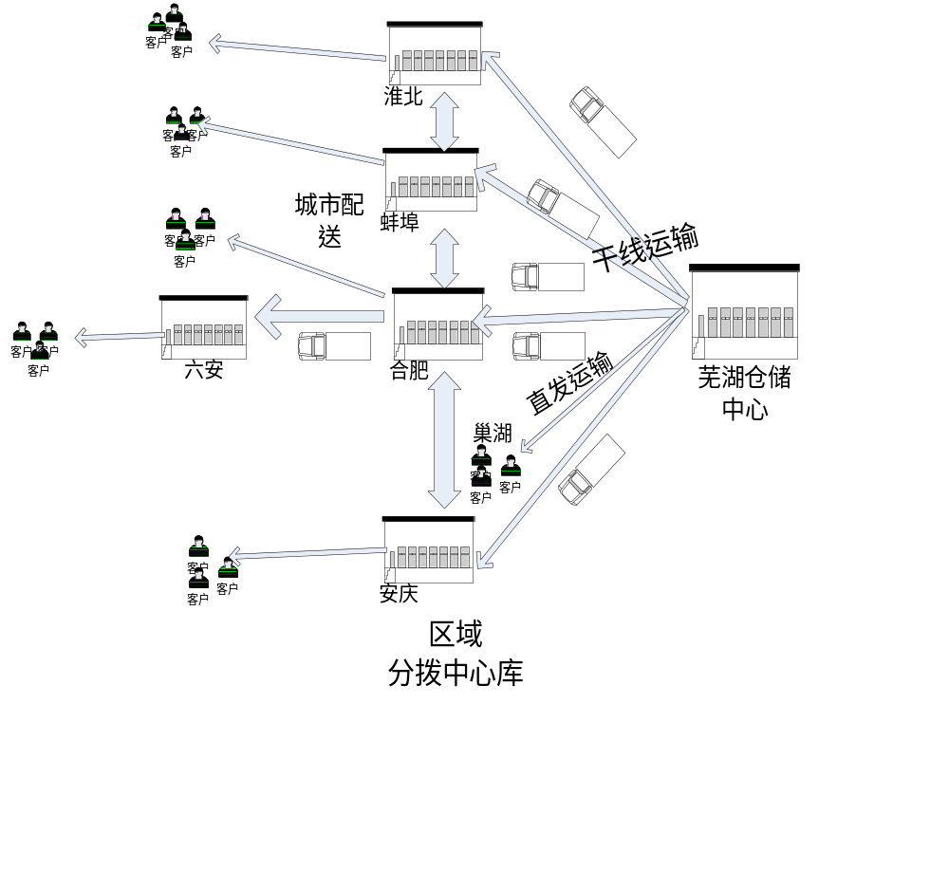

图4-3 p分公司配送方案路线图

乌鲁木齐线盈利能力下降
其他线路亏损
兰州线盈利能力下降
西安线路亏损
1.改善运作管理
1.调车渠道单一
2.调不到车时，转到西安
中转，增加仓储成本
2.降低运输成本
发运成本过高
该线路运营成本上升
（121.6元/立方升至126.9元/立方）
1.发运批量小，基本为零担
2.调车渠道单一
3.发运渠道掌握不佳
4.车辆资源掌握难
盈利能力差
运作成本上升
（39.84元/立方升至45.19元/立方）
4.线路
优化
1.调车渠道单一
1.成本下降空间小
2.客户价格低
3.调车渠道建设

图4-4 盈利能力分析鱼刺图

乌市

2100
1633 2130

487
铜川
兰州
73
511
西安

图4-5 区域配送图

图5-1 物流企业IT战略
客户化的
标准的
购买
建立
“建立套件”
“根据需要
而购买”
“购买最好的”
“建立基础”
IT 战略
第三方物流提供商根据所需的功能和目标行业购买的被接受的应用系统,增加投入,培养专门人材
基于合作或联盟的供应商协议,来提高响应时间,但也会增加管理的复杂性
第三方物流提供商购买针对单个客户需求的系统
采取灵活的方法满足客户特定的要求
依靠外部的应用系统和资源可能会延长实施时间
难以形成集成的系统,除非应用系统是购买的
标准的
第三方物流提供商需建立能被大多数企业所接受或在市场上有特色的系统
需要在信息系统方面投入资源,自己拥有或外包
提供长期支持
易于客户化和开发界面
第三方物流提供商与客户紧密合作,设计独特的方案
提供最好的方案确保满足客户的需要
需要花费大量的时间和资源
需要在信息系统方面投入资源,自己拥有或外包

V分公司

订货单
订单处理

订货单
订单统计
采购订单
V总公司

运输、配送

配送单
安得物流

V客户卖场
C客户
发货通知单
V客户卖场

图5-2 V公司原业务流程图

订货处理
POS销售信息
订货单
补货单
配送货物
C客户
发货处理
发货单
收货处理
主动补货
送货单
安得物流

V客户卖场
库存台帐
V总公司
图5-3 主动持续补货系统业务流程图

